湛江市坡头区农业农村局

关于印发《坡头区2021-2023年农机购置
补贴机具核验流程》的通知
各镇（街）：
根据《广东省农业农村厅 广东省财政厅关于印发<广东省2021-2023年中央财政农机购置补贴实施方案>的通知》（粤农农规〔2021〕2号）和《关于印发<广东省农机购置补贴机具核验流程>的通知》（粵农函〔2017〕1369号）等相关规定，我局制定了《坡头区2021-2023年农机购置补贴机具核验流程》，现印发给你们，请遵照执行。

附件：坡头区2021-2023年农机购置补贴机具核验流程

湛江市坡头区农业农村局
2021年12月6日

坡头区农机购置补贴机具核验流程

第一步 见人 申请人确认。申请者为个人的须本人携带身份证原件及复印件、本人银行存折（卡）原件及复印件核验；申请者为组织的须由法人代表或成员（须携带法定代表人委托书和本人身份证（格式见附件1-1））携带营业执照原件及复印件、组织名称一致的银行账号原件及复印件核验。由农机购置补贴受理部门负责。
第二步 见机 机具确认。安装类机具以提供竣工确认书（格式详见附件1-2），视同为见机核实。拖拉机、联合收割机等纳入牌证管理的机具由农机管理部门负责，上牌过程即为见机过程。其他单机(或同一主体购买多台累计)补贴额在 5000元及以上机具，由农机购置补贴受理部门负责核对机具的永久性铭牌、发动机铭牌及机具的结构形式、配置与广东省农机购置补贴辅助管理系统（以下简称“系统”）的机具信息是否一致。
第三步 见票 发票审核。农机购置补贴受理部门负责校队发票内容是否与购买的机具信息相符。
第四步 人机合影 拖拉机、联合收割机等纳入牌证管理的机具由农机管理部门负责拍摄人机合影照片，连同行驶证号，传送至农机购置补贴受理部门。其他单机(或同一主体购买多台累计)补贴额在5000元及以上机具，由农机购置补贴受理部门拍摄人机合影照片，上传到系统中。安装类机具上传竣工确认书。
第五步 填表确认 由农机购置补贴受理部门填写《广东省中央财政农机购置补贴机具核验登记表》（格式详见附件 1-3），并签字确认后上传系统。核验确认由农机购置补贴受理部门在系统中点击农机部门审核，系统进入公示环节。核验机具从申请确认开始10个工作日内完成。
第六步 核验确认 由农机购置补贴受理部门在系统中点击农机部门审核，系统进入公示环节。
第七步 资料归档 将上述所有资料与对应的《农机购置补贴指标确认通知书》一起存放备案。
实施过程中，如有质疑或争议，以《广东省农业农村厅广东省财政厅关于印发<广东省2021-2023年中央财政农机购置补贴实施方案>的通知》(粤农农规〔2021〕2号)和《关于印发<广东省农机购置补贴机具核验流程>的通知》(粵农函〔2017〕1369号)等相关规定为准。

附件：1.法定代表人委托书(格式)
2.竣工确认书(格式)
3.广东省农机购置补贴机具核验登记表

附件1：
法定代表人委托书(格式)

___________县(市、区)农机管理部门：
本人 ， 身份证号: ，
系 法定代表人。现委托我合作社成员 ，身份证号： ，前往你单位办理 2024 年农机购置补贴机具核验事宜。请予受理。

签名：
手印：
盖章：（组织）
日期： 年 月 日

附件2：
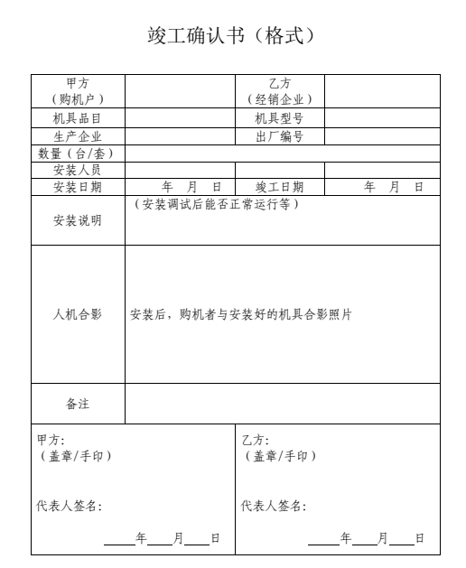
附件3：
